Gebruik “Talen”
Contents
1. Onderdelen 1
1.1. Bijhouden score 1
1.2. Geluid 1
1.3. Naam geladen oefening 2
1.4. Taak 2
1.5. Werkbladen 2
1.5.1. Oefening 2
1.5.2. Vertaal 2
1.5.3. Dictee 3
2. Hoe werken 4
2.1. Laad een oefening 4
2.2. Vertaal 4
2.2.1. Richting 4
2.2.2. Afbeeldingen 5
2.2.3. Geluiden 5
2.2.4. Nieuwe reeks 5
2.2.5. Nieuwe vraag 6
2.2.6. Antwoord 6
2.2.7. Juist of mis 6
2.3. Dictee 6
2.3.1. Nieuwe reeks 6
2.3.2. Nieuwe reeks zonder herhalen juist geschreven zinnen. 6
2.3.3. Nieuwe zin dicteren 7

Onderdelen

Bijhouden score
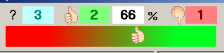
Aantal vragen => 
Aantal juist => 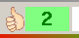
Aantal mis => 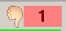
Procent juist => 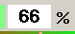
Algemene waardering(=%) => 

Geluid
Men kan het geluid “AAN” of “AF” zetten met het vinkje.

De geluidssterkte kan men regelen met de schuiver.
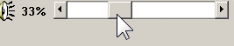

Naam geladen oefening
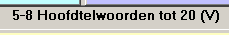

Taak

Werkbladen

Oefening
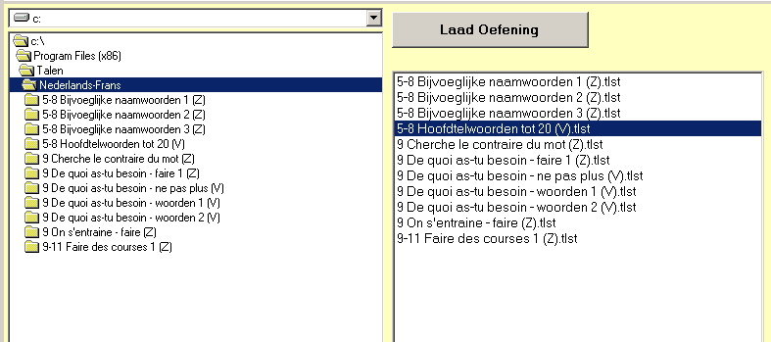

Vertaal
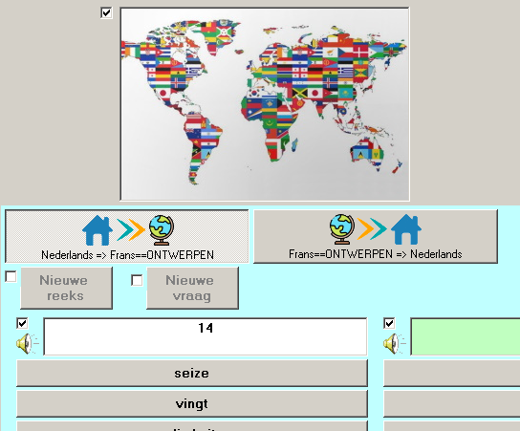

Dictee
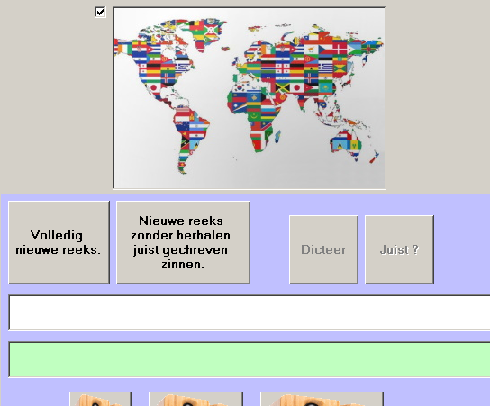

Hoe werken

Laad een oefening
Ga naar de folder met de gewenste taal en klik op het onderwerp voor de oefening.
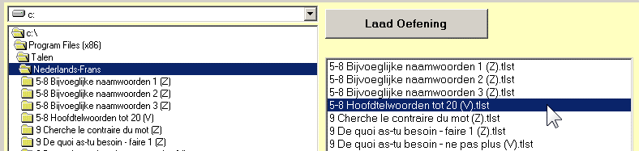
Laad de oefening
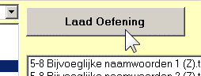 =>

Vertaal

Richting
Kies een richting van vertalen
Dit moet eerst gebeuren voor men een reeks kan opstarten !
Moedertaal naar vreemde taal => 
Vreemde taal naar moedertaal => 

Afbeeldingen
Indien er afbeeldingen bestaan, laat ze e.v. zien of niet.
Geen figuur geeft algemeen logo=>
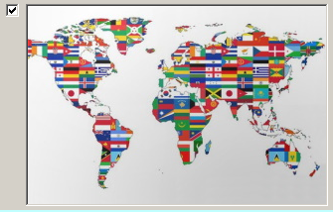
Wel een figuur =>
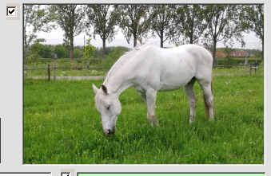

Geluiden
Als er geluiden bestaan van de woorden, laat ze horen  of niet. 
Opgave => 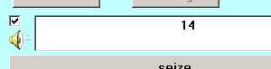
Verbetering => 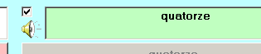

Nieuwe reeks
Maak een nieuwe reeks (volgorde zinnen wijzigen)

Laad doorlopend een nieuwe reeks als men alle vragen van een reeks beantwoord heeft.

Nieuwe vraag
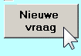
AAN= Laad doorlopend nieuwe vraag na een tijd van antwoorden
AF = men moet zelf iedere keer een nieuwe vraag laden zodat men tijd heeft om het resultaat van vorig antwoord te zien.

Antwoord
Klik op de juiste vertaling.
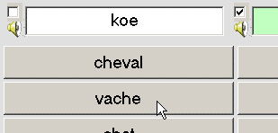

Juist of mis
Bij een juist antwoord komt de tekst i de groene kader en de knop wordt groen.
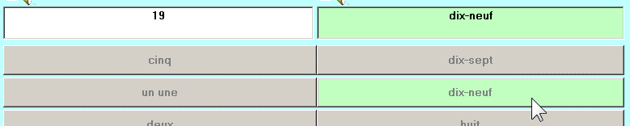
Bij een fout antwoord wordt de juiste tekst in de groene kader geplaatst en de knop wordt rood zodat men kan zien wat er fout is in het antwoord.
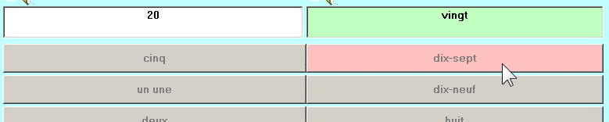

Dictee

Nieuwe reeks
Maak een nieuwe reeks (volgorde van de zinnen wijzigt)
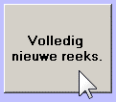

Nieuwe reeks zonder herhalen juist geschreven zinnen.
Maak een nieuwe reeks maar de reeds juist geschreven zinnen worden niet herhaald.
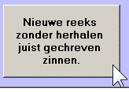

Nieuwe zin dicteren
Laat een nieuwe zin horen
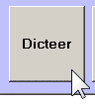
Type het woord.
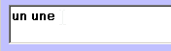
Vraag of het juist is.
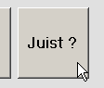
Bij een goed antwoord wordt het veld groen.
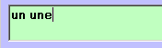
Bij een fout antwoord wordt het veld rood en de juiste schrijfwijze staat in de onderste kader
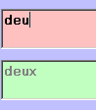
Bij het begin van een nieuwe zin krijgt men de zin gedicteerd in de normale snelheid.
Vervolgens kan men ook de zin horen bij een trage snelheid (1.3 maal trager)
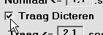
Of ook daarna nog eens met een zeer trage snelheid (1.6 maal trager)
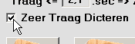
De tussentijd tussen “Normaal Traag” en “Traag Zeer Traag” kan geregeld worden tussen 0 en 4 sec met de schuivers.
Men kan zelfs nog eens de zin horen in de verschillende snelheden met de knoppen.
